关于对《布尔津县禾木喀纳斯蒙古族乡布尔津县禾润景区运营管理有限责任公司“2·4”一般生产经营性道路交通事故调查报告》的批复
来源：布尔津县人民政府 布尔津县·政府信息公开（API）
原文链接：https://www.brj.gov.cn/govxxgk/001001/2024-04-10/a2a96eef-5261-4781-b88b-94901f8dd3bf.html
发布时间：2024-04-10 抓取时间：2026-10-18

名 称 | 关于对《布尔津县禾木喀纳斯蒙古族乡布尔津县禾润景区运营管理有限责任公司“2·4”一般生产经营性道路交通事故调查报告》的批复
索引号 | DB001-002012009-2024-05622 | 有效性 | 现行有效
主题分类 | 综合政务 | 体裁分类 | 其他
文 号 |  | 发布机构 | 政府办公室
生成日期 | 2024-04-10 | 分类 | 应急管理/安全生产
内容概述

关于对《布尔津县禾木喀纳斯蒙古族乡布尔津县禾润景区运营管理有限责任公司“2·4”一般生产经营性道路交通事故调查报告》的批复
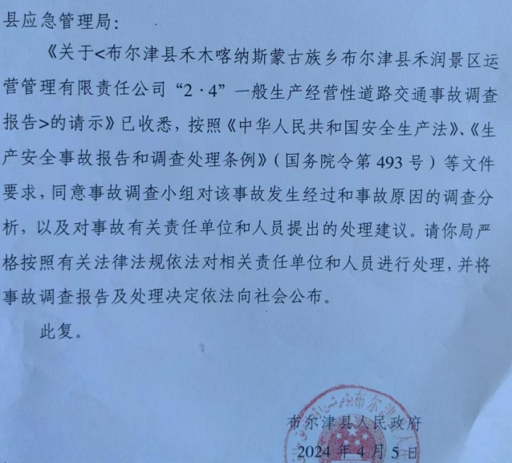

附件：
布尔津县禾木喀纳斯蒙古族乡布尔津县禾润景区运营管理有限责任公司“2·4”一般生产经营性道路交通事故调查报告.docx

